A:每条数据的时间

B-D前三个通道的数据（x、y、z），为0时，表示三个通道未开启，舍弃。

E-G后三个通道的数据（x1、y1、z1），为0时，同上。与前三个通道是倍数关系。

H:G列波形的激发位置，表示第11500行P波到时=激发位置/频率，可以画在波形以竖线显示。如下图所示。

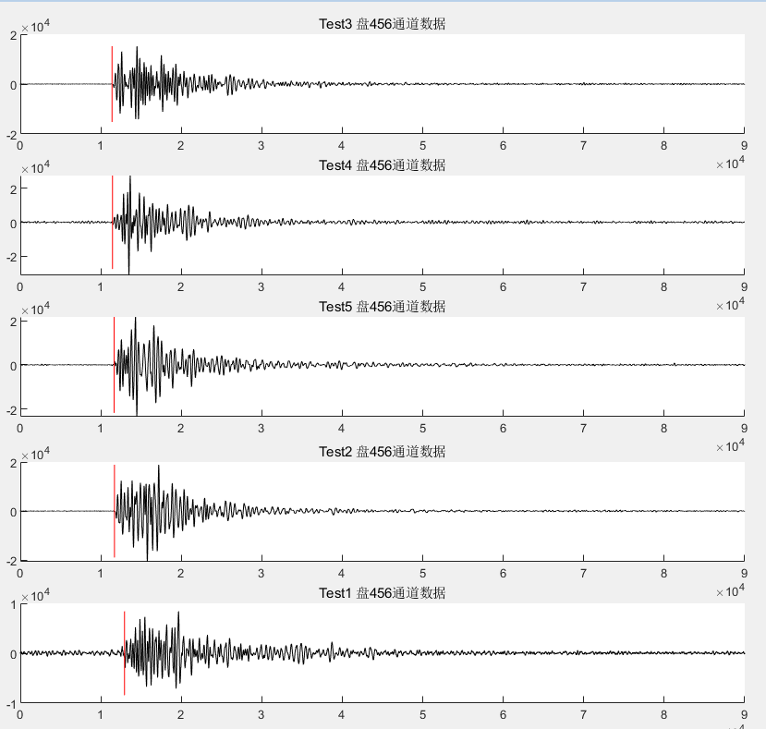

I：表示台站名称，表示与文件名中的字母顺序对应，比如1对应文件名中第一个字母s。字母顺序为P波到时的排序，单位为s，如0s、0.1s、0.26s等。(**台站名称为0时，表示当前台站没激发，仅作为记录，不能作为训练使用**)。



从B-I列**共8列**为一个单位，表示一个台站的全部数据。后面依次类推。

文件行数表示当前事件的数据条数，当前传感器的频率取为5KHz（5000条数据/s），系统中截取数据为P波到时前3s，后15s的数据，共18s的数据。可以调整长度，视情况定。

若显示波形，则显示有数据的通道，前三个通道一般不会开启，故每个台站只留3个通道即可。但目前不需要考虑x、y通道，因此每个台站只留一个波形位置即可。

波形显示18s的长度，x方向显示为A列中的时间。y方向不必有单位，表示**加速度**。